25 января мы решили с классом сходить в поход в зимний лес. Воскресенье порадовало нас хорошей погодой. День был ясный и солнечный. Вместе с родителями, дружно собрались в лагере «Салют», надели лыжи и в путь.

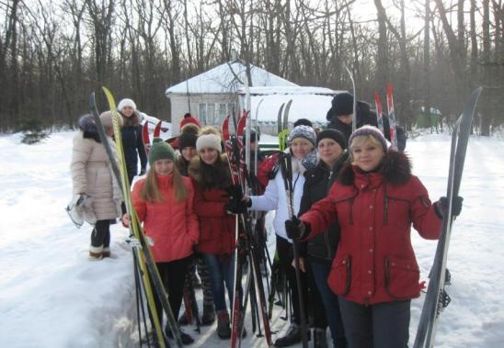

Мы не заметили, как очутились на лыжне. Весело, обгоняя друг- друга ребята мчались вперёд. Впечатление необыкновенное. Во – первых, это красота. В лесу деревья стоят в серебряных нарядах, словно окутанные белыми шапками снега. Снег блестящий – блестящий, на его чистоту приятно смотреть. Он переливается то серебром, то бриллиантами. Во - вторых, чистый воздух в лесу поднимает настроение. А в - третьих, само катание на лыжах доставляет много удовольствия.
В это время папы приготовили шашлык.
И вот долгожданный привал.

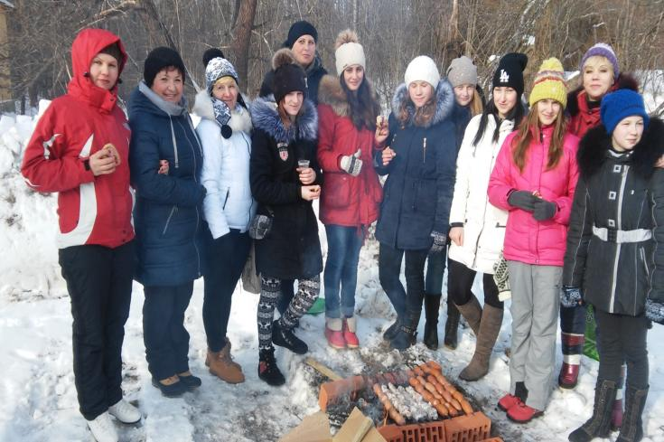

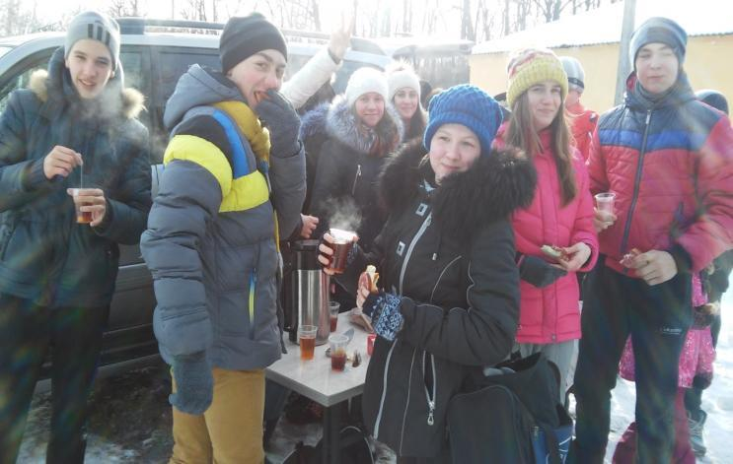

Дружно перекусив, обменявшись впечатлениями, мы отправляемся на каток. Проведя эстафету, 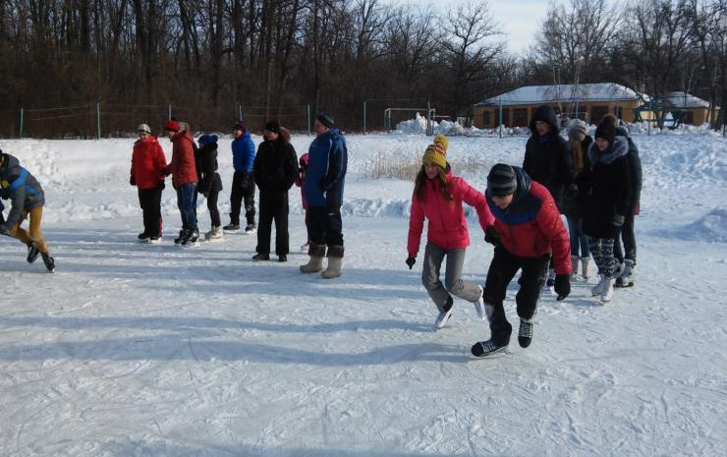
накатавшись вдоволь на коньках, довольные, полные радостных и незабываемых впечатлений мы отправляемся домой.

До свидания, зимний лес! До следующих выходных!

